День второй

Вербилки

Август 2016

Собственно, это цель нашего путешествия – и тут! – "ой, беда, беда, беда! Огорченье!" Все ушли на фронт, то есть в отпуск на месяц – фабрика закрыта, прощай, мастер-класс и всё остальное. Воспользуемся фотографиями из энциклопедии Кирилла и Мефодия:

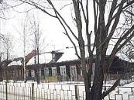 Вербилки. Казармы для рабочих фабрики «Товарищества М. С. Кузнецова». 1916. Фото Н. А. Круглянской

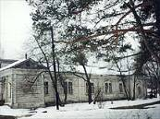 Вербилки. Больница для рабочих фабрики М. С. Кузнецова. 1902. Фото Н. А. Круглянской

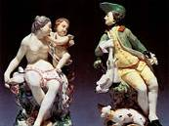 «Венера и Амур». «Охотник». Фарфоровый завод Гарднера. Последняя четверть 18 века.

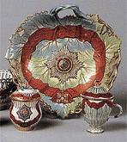 Предметы сервиза ордена Александра Невского. Завод Ф. Гарднера. 1778-1780-е годы. Фарфор. Надглазурная роспись.

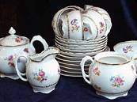 Чайный сервиз фабрики Гарднера. 1870-1890.

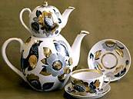 Чайный сервиз производства завода «Фарфор Вербилок».

Ну и сами немного в магазине при фабрике пофотографировали:
